
Приглашаем в Школу Мастеров!
В Волгограде, благодаря Проекту «Креативная мастерская народных игр» при поддержке ПФКИ, открылась Школа Мастеров для молодежи!
#грантдлякреативныхкоманд #культурнаяволна #фондкультурныхинициатив
В этой школе нет парт и домашних заданий, но есть интересное общение, народные и современные игры: квесты, квизы и мастер- классы. Вас пригласят к участию в конкурсах, вечеринках, фестивалях и городских праздниках. @pfci.grants
Главное, что мы -наставники и молодежь, сможем легко учиться друг у друга мастерству, играя!
В Школу Мастеров и к участию в мероприятиях приглашаются наставники молодежи, волонтеры, подростки и молодежь Волгограда и Волгоградской области, в.т.ч. с ОВЗ. Как стать участником? . @pfci_grants Присоединяйтесь!
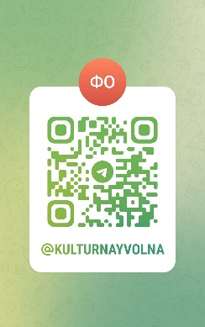
А также приглашаются деловые и информационные партнеры! По всем вопросам обращаться :т. 89023867081 Елена Гриновецкая soliaris1@yandex.ru
руководитель Проекта «Креативная мастерская народных игр», руководитель Благотворительного Фонда поддержки детей и молодежи «Радуга»
Следите за рекламой в наших соцсетях, присоединяйтесь к нашим группам:
https://t.me/kulturnayvolna
https://vk.com/public218671713
https://youtu.be/WRWInLb4q4k
https://t.me/+8iGbMKBVnTcyZTg6телеграмм
https://studio.rutube.ru/
https://vk.com/radugavlg34

